***Тема: Без верби і калини нема України***

***Мета:*** Поглиблювати знання дітей про державні та народні символи України, пробуджувати інтерес до прочитаного; розвивати навички правильного свідомого читання, уміння самостійно працювати з текстом, порівнювати, узагальнювати, робити висновки, вчити дітей бачити прекрасне навколо себе; виховати повагу до народних звичаїв, традицій та почуття патріотизму.

***Тип уроку:*** позакласне читання.

***Обладнання:*** підручник, роздатковий матеріал, матеріали для оформлення дошки, легенда про калину, малюнки дітей.

**Хід уроку**

**І . Організація класу**

В добрий день і в добрий час

Завітали Ви до нас.

Всіх гостей ми в нас вітаємо,

Подивіться, що ми знаємо!

**ІІ. Актуалізація опорних знань**

***Вчитель:*** Діти , прослухайте вірш і ви дізнаєтеся , про що буде йти мова на уроці .

Україно, земле рідна,

Земле сонячна і хлібна,

Ти навік у нас одна.

Ти, як мати найрідніша,

Ти з дитинства наймиліша,

Ти і взимку найтепліша -

Наша отча сторона.

***Бесіда:***

***Про що йдеться у цих рядках?***

Отже, мова сьогодні буде про нашу Батьківщину – Україну.

***Що ж ви знаєте про Україну?******(*** *Україна – одна з найбільших європейських держав. Її площа – майже 604 тис км2. На її території проживають люди понад 110 національностей. Чисельність населення – становить близько 46 млн. осіб. Вистраждавши, виборовши собі волю, Україна має тепер свою державну мову, свої державні символи, які уособлюють її історію, її суть).*

**ІІІ. Мотивація навчальної діяльності**

***Роз'єднайте слова. Прочитайте прислів'я.***

БезвербиікалининемаУкраїни.

***(Без верби і калини нема України.)***

***Повідомлення теми та мети уроку***

**IV. Вивчення нового матеріалу**

**План**

1. **Державні символи.**
2. **Народні символи.**
3. **Державні символи.**

***Прийом «Асоціативний кущ»***

* А що ви розумієте під поняттям «символ»? (Діти вписують: Герб, Прапор, Гімн, Україна, держава, гордість та ін..)

***Учень 1.*** Прекрасно сказано про державні символи України в легенді.

Давно-давно колись жила собі жінка. І було у неї три сини. Росли вони чесними, сміливими, дуже любили свою матусю, готові були віддати за неї своє життя. Попідростали й вирішили піти у світ.

Першим вирушив старший син. А на згадку про рідну домівку мати дала йому золоту корону з трьома промінцями.

Минув час, і завдяки своєму розуму став старший син великим князем, бо трьохпроменева корона, яка зігрівала людей і вела вперед, показувала шлях до кращого життя. Дали першому синові ім’я Тризуб, а знак, що дала йому мати, назвали гербом. Золотий Тризуб на блакитному тлі – символ влади.

***Учень 2.*** Минув час, і в дорогу зібрався середній син. Дала йому мати в дорогу жовто-блакитний одяг. За те, що своїми звитяжними ділами він прославляв свою матір, одержав середній син імення Прапор. Поєднання синього та жовтого кольорів на державному прапорі може трактуватися по-різному: це чисте безхмарне небо, що простяглося над жовтим кольором хлібного лану; це – поєднання символів життя – Золотого Сонця в Синьому Космосі.

***Учень 3.*** А там, де був наймолодший син, завжди лунала дзвінкоголоса пісня. Адже мама своєму наймолодшому синові подарувала соловейків голос. І одержав син за свій джерельний голос і величний спів ім’я Гімн.

***Учень 4.*** Ось і добігла до кінця наша легенда. З того часу ідуть поруч три брати – Герб, Прапор, Гімн і прославляють рідну Неньку. І там, де вони проходять, лунає урочиста пісня.

***Звучить державний гімн України***

***Вчитель.*** Так діти, державні символи є самим головним в державі, це святе. Ми є свідками двох історичних подій Майдану, який був минулої зими і воєнних подій, які відбуваються на сході. І тут ми бачимо, що прапор – це святе жовто-блакитне полотнище для кожного українця. З гордістю та ніжністю кожен пригортає прапор, навіть бійці цілують його. Звучання гімну – урочистої пісні, згуртовує людей, піднімає на боротьбу, додає сили відваги.

1. **Народні символи.**

Так діти, крім тих які ви назвали народними символами є біла хата, лемки, соняшники, тин, вишивка на ваших сорочках. Але назву самої улюбленої рослини українців, про яку буде йти мова на уроці, ви дізнаєтеся відгадавши загадку:

За хатою у садочку, у зеленому віночку ,

У червоному намисті дівчинонька чепуриться.

І збігаються всі діти , щоб на неї поглядіти .

За намисто кожен смик та й укине на язик .

***(Калина )***

***Вчитель.*** Так це калина – вона символізує мужність, незламність духу у боротьбі за незалежність рідного краю, благородний порив виборювати, відстоювати свободу і людську гідність. А оскільки ягоди червоні, то і стали символом крові і невмирущості роду. Коли готувались до уроку, то побачили що про калину складено найбільше легенд, віршів, пісень, прислів’їв. Щоб дізнатися, за що таке ставлення до калини в українського народу, тому темою уроку ми взяли народне прислів’я «***Без верби і калини нема України***». Тому що колись давним-давно в Україні дуже шанували калину. Не було хати, біля якої не ріс цей кущ. Як забіліють квіти, дівчата ними коси заквітчають. А вже коли кетяги достигали, їх вішали попід стріхою. Йдеш селом, а хата неначе в кора- лах, червоніють густими намистинками до пізніх заморозків. В Україні існував гарний звичай: коли в сім’ї народжувалася дівчинка – обов’язково саджали кущ калини біля хати, щоб була вродливою. Калина росте скрізь. Колись на луках багатьох сіл і міст росли суцільні калинові гаї. Тому в Україні багато населених пунктів із поетичною назвою Калинівка. Назви залишилися, а самої калини стало менше. Звідки ж взялася назва цієї рослини? Легенди розповідають про це так.

Отже, ми повинні потрапити у сиву давнину, щоб зрозуміти, які відбулися у ті часи. Нехай машина часу перенесе нас у ті часи.

Сьогодні на уроці ми повинні чітко, виразно і правильно читати, розвивати мовлення і поширити свої знання про калину – як рослину і символ. Вивчити історію свого народу нам допоможе легенда.

*Учень читає легенду*

**Легенда про Килину та калину**

Були важкі часи для нашої України. На нашу землю нападали татари. Грабували, людей гнали у рабство. В одному селі жила дівчинка Килина. Одного дня пішла вона з меншим братом у ліс, назбирати грибів чи горіхів. Ішли вони попід лісом і раптом побачили загін татар. Вони були на конях. Діти кинулися у ліс. Та татари їх побачили і погналися за ними. Килинка обняла братика і наказала бігти у село лісовою стежкою і попередити людей, щоб ті поховалися. А сама пішла на зустріч татарам. Ті зупинили її і стали питати де село. Килинка пообіцяла їх відвести у село та й повела. Вела стежкою, та не в село, а тією, що вела на болото. Довго водила дівчинка ворогів, поки ті зрозуміли, що вона їх обдурила. Кричали, лякали та Килина мовчала. Махнув тоді один ворог кривою шаблею і впала Килина замертво. А там де бризнули краплі її крові виріс кущ з гронами червоних ягід. В честь Килини назвали кущ калиною. Не пожаліла заради людей свого серця Килина, та воно назавжди залишилось з людьми.

***Бесіда:***

*Як звати дівчинку?*

*Скільки разів зустрічається ім’я дівчинки у тексті?*

***Прийом «Читання ланцюжком».***

***Бесіда:***

*Назвіть головного героя легенди.*

*Чи сподобалась вам дівчинка Килинка?*

***Прийом «Гронування»***

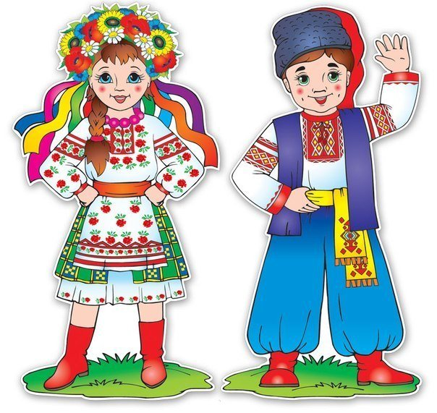***Вчитель.*** Давайте на «сердечках» напишемо риси характеру Килинки.



* Чи хотіли б ви бути схожими на Килинку?

***«Переказ прочитаного»***

*(Діти переказують зміст легенди)*

***Вчитель.*** А тепер давайте скуштуємо ягоди калини. На що схожа кісточка? Добре. Серце Килинки не зникло – воно перетворилося на велику кількість маленьких сердець. Людина, яка вживає ягоди калини поповнює свій організм вітаміном С – який наповнює організм здоров’ям, бере участь в утворенні енергії в клітинах, сприяє боротьбі організму з інфекціями. Тому така людина має здорове серце.

***Фізкультхвилинка***

***Дихальна вправа «Вітерець»***

* ***Діти, а в якій ми країні живемо? (відповідь дітей)***
* ***А яка вона, Україна? (єдина, дружна, красива, багата, сильна, квітуча, мальовнича)***

***- Давайте ж покличемо вітерець, і хай він віднесе наші щирі, сердечні слова по всій Україні.***

**V. Закріплення вивченого матеріалу.**

***1. Гра «Так чи Ні»***

***Вчитель.*** Зіграти хочеться мені

із вами друзі в **«Так чи Ні».**

Я вам питання задаю

Готуйте відповідь свою

1. На нашу землю нападали татари? (Так)
2. В одному селі жила дівчинка Ярина? (Ні)
3. Одного дня пішла вона з меншим братом у ліс, назбирати грибів та ягід. (Ні)
4. Діти кинулись у степ? (Ні)
5. Килинка пообіцяла ворогам відвести їх у село? (Так)
6. Махнув один ворог мечем і впала Килина замертво? (Ні)
7. В честь Килини назвали кущ калиною? (Так)

***2. Читання віршів***

***Вчитель.*** Кожен із вас отримав випереджальне домашнє завдання – знайти вірш про калину, і дуже хоче нам його зачитати.

***Діти читають вірші***

1. ***Робота у групах. Складання прислів’їв про калину .***

* А я приготувала вам прислів’я, але був сильний вітер і переплутав мою роботу.
* Чи зможете ви мені допомогти?
* Складіть усі прислів’я, а одне вивчіть і попробуйте нам розповісти.

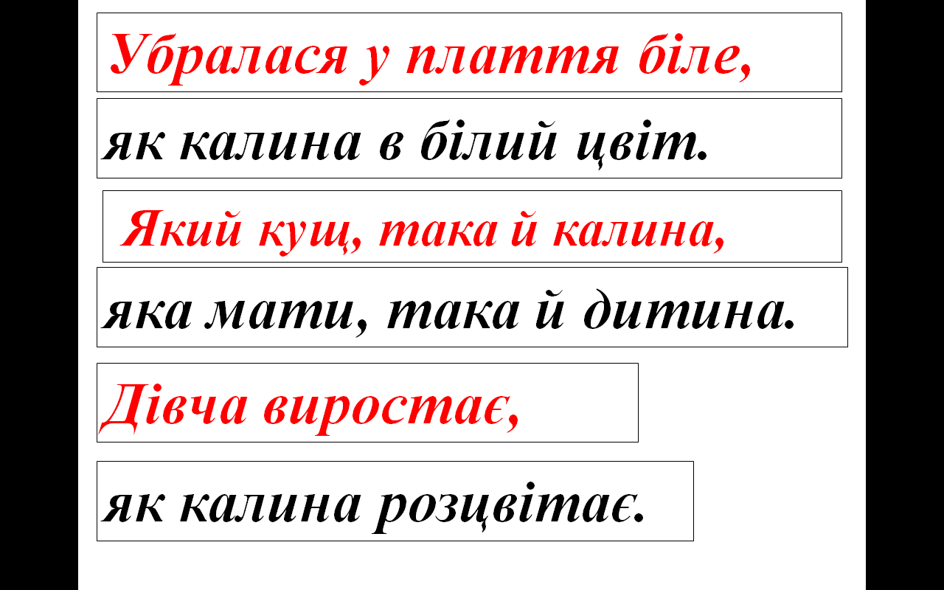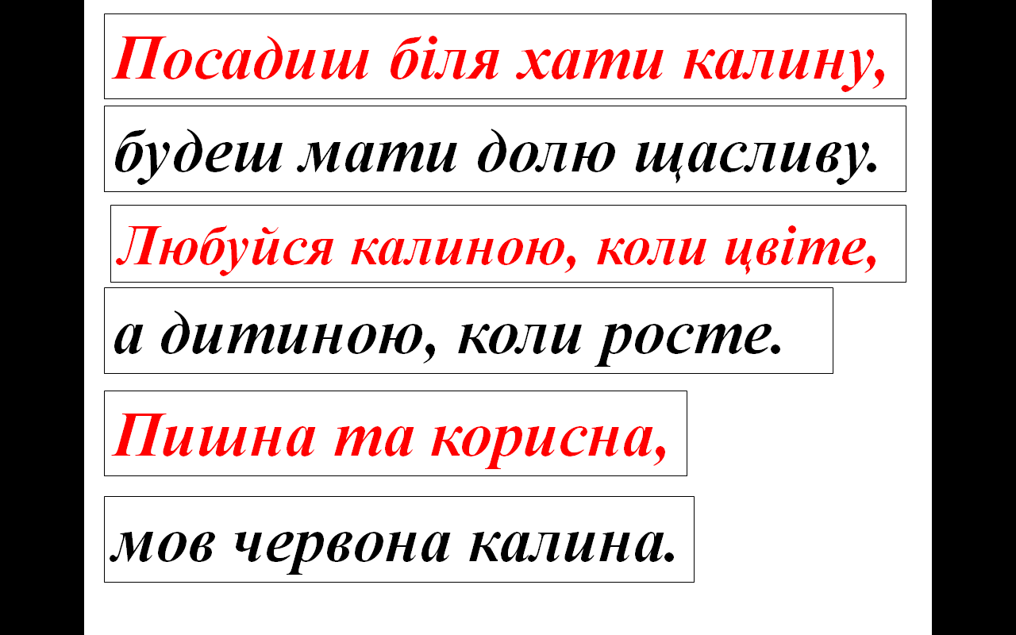

1. ***Прийом «Асоціативний кущ»***
2. ***Бесіда.***

- Порівняйте події давнини і сьогодення.

**VІ. Підведення підсумків уроку.**

***Прийом «Мікрофон»***

Користуючись початком фрази поділіться своїм враженням від уроку.

1. Сьогодні я дізнався…
2. Було цікаво…
3. Було важко …
4. Я виконував завдання…
5. Я зрозумів, що…
6. Урок дав мені для життя…

**VII. Домашнє завдання.**

* Скласти вірш про калину
* Знайти загадки та народні прислів’я про калину
* Скласти ребуси про калину.